Жители столицы смогут организовать пикник на 300 точках в городе
30.05.2016
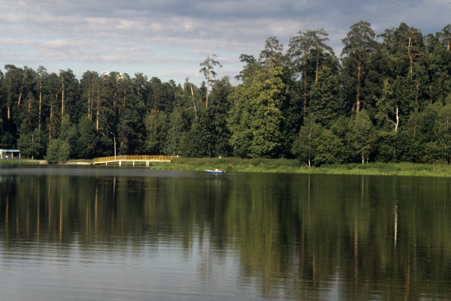
Природно-исторические парки Москвы организовали для посетителей порядка 300 пикниковых зон. Об этом сообщил Информационный Центр Правительства Москвы со ссылкой на руководителя столичного Департамента природопользования и охраны окружающей среды Антона Кульбачевского.

Пикниковые точки, организованные в парках столицы, будут иметь мангалы для приготовления шашлыка, урны для мусора, скамейки и навесы для комфортного расположения москвичей. Всего мест для пикника в московских парках будет организовано не менее трёхсот. В программе участвуют парки: «Москворецкий», «Битцевский лес», «Покровское-Стрешнево», «Кузьминки-Люблино», «Царицыно (Бирюлевский дендропарк)», «Тушинский»; лесопарки Химкинский, Хлебниковский,Крюковский», природные и ландшафтные заказники: «Теплый Стан», «Долина реки Сетунь», «Долина реки Сходни в Куркино». В Восточном округе пикниковые точки организованы в парках «Измайлово» и «Косинский».

Антон Кульбачиевский также добавил, что на природных территориях столицы для активного отдыха жителей города организована 161 спортивная площадка. Москвичи могут играть на них в футбол, баскетбол, волейбол, бадминтон, заниматься на тренажёрах и проводить мини-матчи по настольному теннису. Для юных жителей столицы оборудовано 179 детских площадок, а для тех, кто не просто хочет сидеть на одном месте, но и узнать ближе территорию парков, созданы 69 экскурсионных маршрутов и четырнадцать экотроп протяжённостью двадцать пять километров.

Адрес страницы: http://golyanovo.mos.ru/presscenter/news/detail/3046263.html
Управа района Гольяново города Москвы

